Unidades Tecnológicas de Santander
Programa de Ingeniería
Implementación de Circuitos Electrónicos con Microcontrolador ESP32:
LED Intermitente, Semáforo y Sistema con Pulsador Programados en MicroPython
Taller Semana 5 — Internet de las Cosas (IoT)
Presentado por:
Samuel David Herreño Clavijo
Julián Ricardo Gutiérrez
Docente:
Eliécer Montero Ojeda
Asignatura:
Internet de las Cosas (IoT)
Colombia, 2026

Tabla de contenido
Introducción 3
Marco Teórico 3
Internet de las Cosas (IoT) 3
Microcontrolador ESP32 3
Arduino como plataforma de referencia 4
Tinkercad Circuits como herramienta de simulación 4
Componentes electrónicos empleados 4
Diseño de los Circuitos en Tinkercad 5
Diseño 1: LED intermitente 5
Diseño 2: Semáforo con tres LEDs 6
Diseño 3: LED controlado por pulsador 7
Implementación y Explicación del Código Fuente 8
Práctica 1: LED intermitente 8
Práctica 2: Semáforo con tres LEDs 9
Práctica 3: LED controlado por pulsador 10
Implementación Física y Evidencias de Ejecución 11
Montaje del circuito con pulsador 11
Montaje del circuito de semáforo 12
Montaje del circuito de LED intermitente 12
Conclusiones 13
Referencias 14

Introducción
El Internet de las Cosas (IoT, por sus siglas en inglés) constituye uno de los paradigmas tecnológicos más relevantes de la última década, al permitir que objetos cotidianos se conecten a Internet, recopilen datos e interactúen entre sí y con el entorno de forma autónoma (Atzori et al., 2010). Dentro de este paradigma, los microcontroladores de bajo costo, como el ESP32, se han convertido en herramientas fundamentales para el desarrollo de prototipos y proyectos educativos, gracias a su reducido precio, su conectividad inalámbrica integrada (Wi-Fi y Bluetooth) y su compatibilidad con distintos entornos de programación (Maier et al., 2017).
El presente informe documenta el proceso de diseño, simulación e implementación física de tres circuitos electrónicos desarrollados con el microcontrolador ESP32 en el marco del taller de la semana 5 de la asignatura Internet de las Cosas (IoT): un circuito de LED intermitente, un semáforo con tres LEDs y un sistema de encendido de un LED mediante un pulsador. Antes de la implementación física, los tres circuitos fueron diseñados y simulados en la plataforma Tinkercad Circuits, con el fin de validar la lógica de conexión de los componentes electrónicos —LEDs, resistencias y pulsador— sobre una protoboard, previo al montaje real y a la programación del microcontrolador.
El documento se estructura de la siguiente manera: en primer lugar, se presenta un marco teórico que sustenta conceptualmente el uso del ESP32, el lenguaje MicroPython, la placa Arduino y la herramienta de simulación Tinkercad; en segundo lugar, se describen los diseños esquemáticos elaborados en Tinkercad para cada uno de los tres circuitos; en tercer lugar, se explica en detalle el código fuente implementado para cada práctica; y finalmente, se muestran las evidencias fotográficas del montaje físico ejecutado sobre el ESP32, junto con las conclusiones obtenidas del ejercicio.

Marco Teórico

Internet de las Cosas (IoT)
El Internet de las Cosas se define como una red global de objetos físicos —sensores, actuadores y dispositivos— capaces de identificarse, comunicarse y cooperar entre sí a través de protocolos de comunicación estandarizados, con el fin de alcanzar objetivos comunes sin requerir intervención humana directa (Atzori et al., 2010). Los sistemas embebidos, como los que se abordan en este taller, representan la capa de percepción y actuación de la arquitectura IoT, en la cual el microcontrolador procesa señales digitales de entrada y salida para controlar dispositivos físicos, tales como LEDs, motores o sensores.

Microcontrolador ESP32
El ESP32 es un sistema en chip (SoC) de bajo costo y bajo consumo energético desarrollado por la empresa Espressif Systems, equipado con un procesador de doble núcleo Tensilica Xtensa LX6, así como con módulos integrados de conectividad Wi-Fi y Bluetooth (Maier et al., 2017). Estas características lo convierten en una plataforma idónea para el desarrollo de aplicaciones IoT, automatización del hogar, monitoreo ambiental y proyectos educativos de electrónica, ya que permite tanto el procesamiento de datos como su transmisión inalámbrica (Babiuch et al., 2019). El ESP32 cuenta con múltiples pines de entrada/salida de propósito general (GPIO), los cuales pueden configurarse por software como entradas o salidas digitales, y admite resistencias internas de pull-up o pull-down para la lectura estable de señales provenientes de pulsadores o interruptores.
En el presente taller, el ESP32 se programó utilizando el lenguaje MicroPython, una reimplementación del lenguaje Python 3 optimizada para microcontroladores y sistemas embebidos (Tollervey, 2017). MicroPython permite controlar directamente los periféricos del hardware —como los pines GPIO— mediante una sintaxis sencilla y de alto nivel, lo que reduce la curva de aprendizaje en comparación con lenguajes como C o C++, tradicionalmente empleados en el desarrollo de firmware (Tollervey, 2017).

Arduino como plataforma de referencia
Arduino es una plataforma de electrónica de código abierto que integra hardware (placas con microcontrolador) y software (un entorno de desarrollo integrado, IDE) orientados a facilitar el prototipado de proyectos interactivos (Banzi & Shiloh, 2015). Aunque las prácticas del presente taller se ejecutaron físicamente sobre un ESP32 y no sobre una placa Arduino, el concepto y la lógica de programación de Arduino —el uso de pines digitales, resistencias limitadoras de corriente y bucles de ejecución continua— constituyen la base conceptual empleada para el diseño de los circuitos, motivo por el cual el software Tinkercad, utilizado en la fase de simulación, representa los circuitos mediante una placa Arduino UNO como referencia visual y funcional del comportamiento eléctrico esperado.

Tinkercad Circuits como herramienta de simulación
Tinkercad Circuits es una aplicación web gratuita desarrollada por Autodesk que permite diseñar, simular y depurar circuitos electrónicos de manera virtual antes de su implementación física, integrando componentes como LEDs, resistencias, pulsadores y microcontroladores sobre una protoboard virtual. Esta herramienta resulta especialmente útil en contextos educativos, dado que posibilita verificar la lógica de conexión, el sentido de la corriente y el comportamiento del código sin necesidad de contar con los componentes físicos, minimizando así el riesgo de daño a los dispositivos reales durante las primeras etapas de aprendizaje. Por esta razón, en el presente taller se optó por diseñar primero los tres circuitos en Tinkercad y, una vez validado su funcionamiento en el entorno de simulación, proceder a su montaje e implementación sobre el ESP32 físico.

Componentes electrónicos empleados
Los circuitos desarrollados en este taller emplean los siguientes componentes: diodos emisores de luz (LEDs) de color rojo, amarillo y verde; resistencias de valor entre 220 y 330 ohmios, utilizadas para limitar la corriente que circula por los LEDs y evitar su deterioro; un pulsador (push-button) normalmente abierto, empleado como interfaz de entrada digital; cables de conexión tipo jumper; y una protoboard, sobre la cual se realizaron las conexiones sin necesidad de soldadura. Estos elementos se combinaron de distinta manera en cada una de las tres prácticas desarrolladas.

Diseño de los Circuitos en Tinkercad
Previo a la implementación física sobre el microcontrolador ESP32, los tres circuitos del taller fueron diseñados y simulados en la plataforma Tinkercad Circuits, empleando una placa Arduino UNO como referencia de las conexiones digitales, ya que Tinkercad no incluye de forma nativa un módulo de simulación para ESP32. Este ejercicio de simulación permitió planificar la distribución de los componentes en la protoboard, definir el sentido de polarización de los LEDs y establecer los pines que posteriormente se replicarían en el montaje físico con el ESP32.

Diseño 1: LED intermitente
El primer diseño corresponde al circuito más básico del taller: un único LED conectado en serie con una resistencia limitadora de corriente, controlado desde un pin digital de salida. Este diseño, mostrado en la Figura 1, sirvió como base para verificar la polaridad correcta del LED (ánodo hacia la resistencia y el pin de control, cátodo hacia GND) antes de programar el parpadeo intermitente.
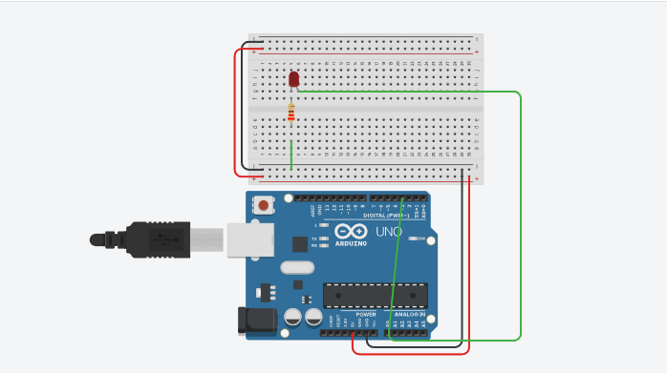
Figura 1 Diseño en Tinkercad del circuito de LED intermitente.

Diseño 2: Semáforo con tres LEDs
El segundo diseño amplía el circuito anterior incorporando tres LEDs (rojo, amarillo y verde), cada uno con su respectiva resistencia limitadora, conectados a tres pines digitales independientes del microcontrolador, como se observa en la Figura 2. Esta distribución permite controlar de forma individual el encendido y apagado de cada LED, replicando la secuencia de un semáforo vehicular.
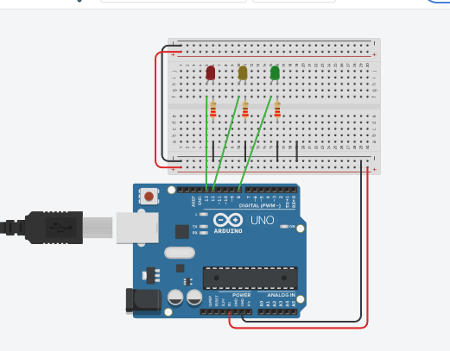
Figura 2 Diseño en Tinkercad del circuito de semáforo con tres LEDs.

Diseño 3: LED controlado por pulsador
El tercer diseño incorpora un pulsador como elemento de entrada digital, conectado a un pin GPIO configurado con resistencia interna de pull-up, junto con un LED de salida controlado por otro pin digital, tal como se ilustra en la Figura 3. Este montaje permitió planificar la lectura del estado del pulsador (presionado o liberado) y su relación con el encendido del LED antes de trasladar la lógica al ESP32.
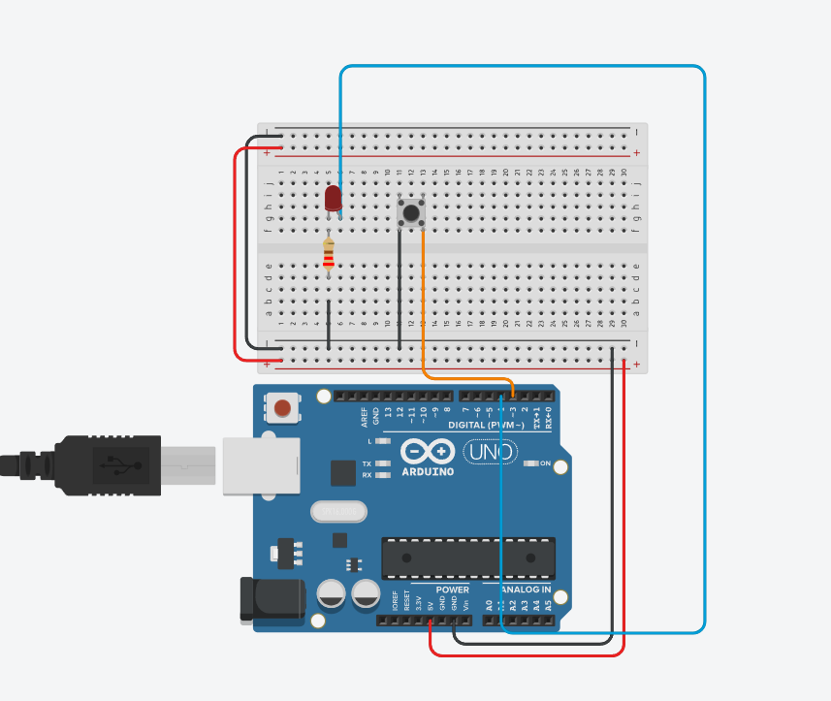
Figura 3 Diseño en Tinkercad del circuito de LED controlado por pulsador.

Implementación y Explicación del Código Fuente
Una vez validados los tres diseños en Tinkercad, se procedió a la programación del microcontrolador ESP32 utilizando el lenguaje MicroPython. A continuación, se presenta el código correspondiente a cada una de las tres prácticas, junto con una explicación detallada de su estructura y funcionamiento.

Práctica 1: LED intermitente
El objetivo de esta práctica es lograr que un LED se encienda y apague de manera continua, con un intervalo de un segundo entre cada estado. El código correspondiente se muestra en la Figura 4.
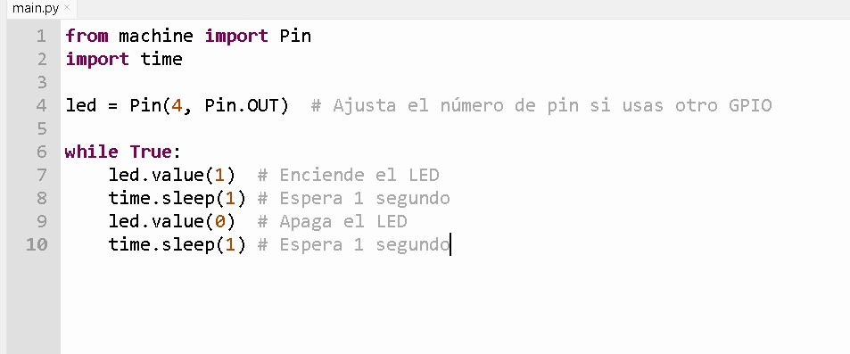
Figura 4 Código fuente en MicroPython del LED intermitente.
En primer lugar, se importan los módulos necesarios: la clase Pin del paquete machine, que permite configurar y controlar los pines GPIO del ESP32, y el módulo time, empleado para generar las pausas temporales. Posteriormente, se crea el objeto led asociado al pin GPIO 4, configurado como salida digital mediante el parámetro Pin.OUT, lo cual indica que el microcontrolador enviará señales eléctricas a través de dicho pin.
El programa entra después en un bucle infinito definido con while True, de manera que la secuencia de encendido y apagado se repita indefinidamente mientras el dispositivo permanezca energizado. Dentro del bucle, la instrucción led.value(1) coloca el pin en estado alto (3.3 V), encendiendo el LED; la función time.sleep(1) detiene la ejecución del programa durante un segundo, manteniendo el LED encendido ese lapso; a continuación, led.value(0) coloca el pin en estado bajo (0 V), apagando el LED; y finalmente otro time.sleep(1) mantiene el LED apagado durante un segundo adicional antes de que el ciclo se repita.

Práctica 2: Semáforo con tres LEDs
La segunda práctica simula el comportamiento de un semáforo vehicular mediante tres LEDs de colores, aplicando una lógica de control invertida. El código correspondiente se presenta en la Figura 5.
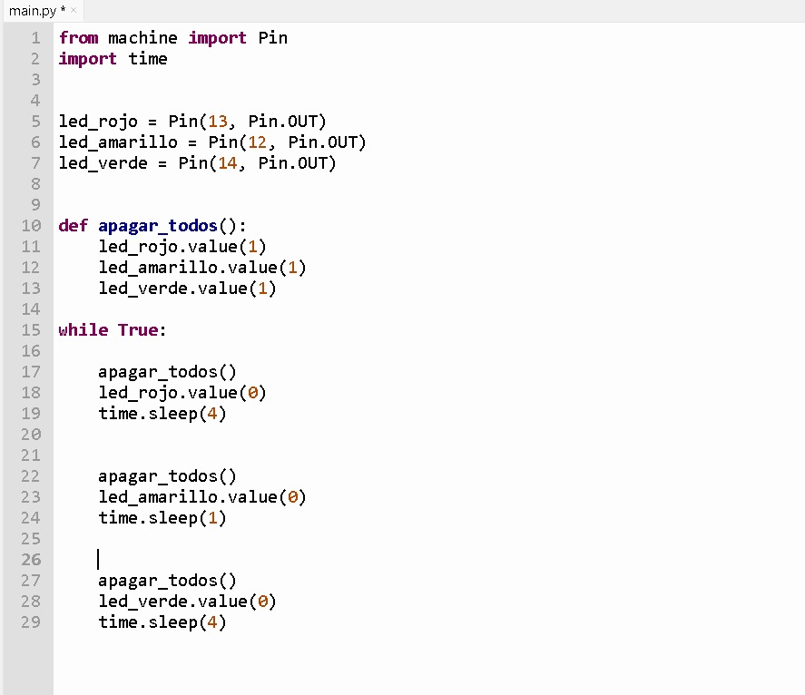
Figura 5 Código fuente en MicroPython del semáforo con tres LEDs.
El código define tres objetos de tipo Pin configurados como salidas digitales: led_rojo en el pin GPIO 13, led_amarillo en el pin GPIO 12 y led_verde en el pin GPIO 14. Dado que el montaje físico emplea una lógica invertida —en la cual un valor lógico 0 enciende el LED y un valor lógico 1 lo apaga—, se define la función apagar_todos(), la cual asigna el valor 1 a los tres pines simultáneamente, garantizando que todos los LEDs permanezcan apagados antes de encender el que corresponde en cada fase del ciclo.
Dentro del bucle infinito while True se ejecuta la secuencia característica de un semáforo: primero se invoca apagar_todos() y se enciende el LED rojo mediante led_rojo.value(0), permaneciendo encendido durante cuatro segundos (time.sleep(4)); posteriormente se apagan nuevamente todos los LEDs y se enciende el amarillo con led_amarillo.value(0) durante un segundo, simulando la fase de transición; y, por último, se apagan todos los LEDs y se enciende el verde con led_verde.value(0) durante cuatro segundos, antes de que el ciclo completo se repita de forma indefinida.

Práctica 3: LED controlado por pulsador
La tercera práctica implementa la lectura de una entrada digital para controlar el estado de un LED en función de la acción de un pulsador. El código correspondiente se muestra en la Figura 6.
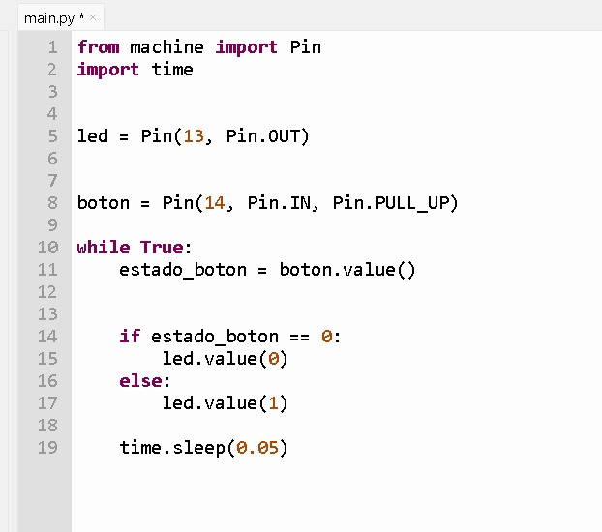
Figura 6 Código fuente en MicroPython del LED controlado por pulsador.
En este programa se define el objeto led como salida en el pin GPIO 13, y el objeto boton como entrada en el pin GPIO 14, activando la resistencia interna de pull-up mediante el parámetro Pin.PULL_UP. Esta configuración mantiene el pin en estado alto por defecto, y lo lleva a estado bajo únicamente cuando el pulsador se presiona y conecta el pin a tierra (GND).
Dentro del bucle infinito, la variable estado_boton almacena el valor leído del pin mediante boton.value(). Debido a que el circuito físico del LED también opera con lógica invertida, cuando estado_boton es igual a 0 —es decir, cuando el pulsador está siendo presionado— se enciende el LED con led.value(0); en caso contrario, cuando el pulsador se encuentra liberado, se apaga el LED con led.value(1). Finalmente, se incluye una pausa de 0.05 segundos mediante time.sleep(0.05), cuya función es evitar lecturas falsas ocasionadas por el rebote mecánico (bouncing) propio de los pulsadores físicos.

Implementación Física y Evidencias de Ejecución
Tras validar el funcionamiento de los tres circuitos en el entorno de simulación de Tinkercad y verificar la lógica de programación de cada práctica, se procedió al montaje físico de los circuitos sobre una protoboard utilizando un microcontrolador ESP32 real, cargando en cada caso el código MicroPython correspondiente mediante el entorno de desarrollo utilizado para tal fin. A continuación, se presentan las evidencias fotográficas del montaje y funcionamiento de los circuitos implementados.

Montaje del circuito con pulsador
La Figura 7 muestra el montaje físico del circuito de LED controlado por pulsador, en el cual se aprecian las conexiones del pulsador, la resistencia y el LED sobre la protoboard, junto con el microcontrolador ESP32 conectado mediante cable USB para su alimentación y programación.
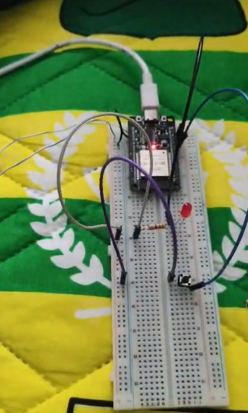
Figura 7 Montaje físico del circuito de LED controlado por pulsador sobre el ESP32.

Montaje del circuito de semáforo
La Figura 8 evidencia el funcionamiento del circuito de semáforo implementado físicamente, donde se observa el LED rojo encendido durante su respectiva fase del ciclo, junto con los LEDs amarillo y verde apagados, confirmando el correcto funcionamiento de la lógica invertida programada en el ESP32.
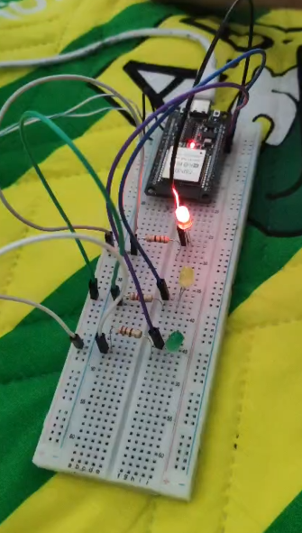
Figura 8 Montaje físico del circuito de semáforo con tres LEDs sobre el ESP32.

Montaje del circuito de LED intermitente
Finalmente, la Figura 9 muestra el circuito de LED intermitente en funcionamiento, con el LED encendido y el ESP32 alimentado mediante conexión USB, confirmando la correcta ejecución del bucle de parpadeo programado.
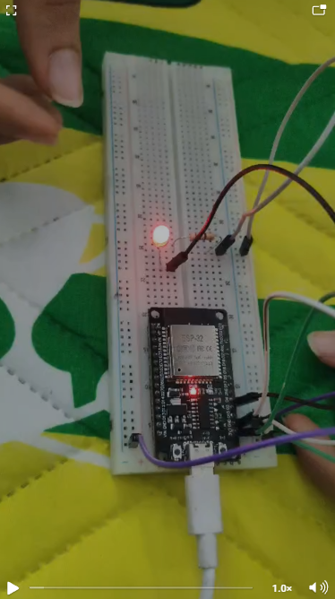
Figura 9 Montaje físico del circuito de LED intermitente sobre el ESP32.

Conclusiones
• El uso de Tinkercad Circuits como etapa previa a la implementación física permitió validar la lógica de conexión de cada circuito —polaridad de los LEDs, ubicación de las resistencias y configuración del pulsador— reduciendo el riesgo de errores de montaje y de daño a los componentes reales.
• El microcontrolador ESP32, programado mediante MicroPython, demostró ser una plataforma adecuada para el control de entradas y salidas digitales, permitiendo implementar de forma sencilla tanto el control de LEDs de salida como la lectura del estado de un pulsador de entrada.
• La comprensión de conceptos como la lógica invertida, la configuración de resistencias internas de pull-up y el fenómeno del rebote mecánico en pulsadores resultó fundamental para lograr un funcionamiento estable y confiable de los tres circuitos desarrollados.
• El taller permitió consolidar, de manera práctica, los fundamentos de la programación de microcontroladores aplicados al Internet de las Cosas, evidenciando cómo un mismo conjunto de principios —pines digitales, bucles de control y temporización— puede emplearse para desarrollar aplicaciones de complejidad creciente, desde un simple parpadeo hasta un sistema de semaforización o de control por eventos.

Referencias
Atzori, L., Iera, A., & Morabito, G. (2010). The Internet of Things: A survey. Computer Networks, 54(15), 2787–2805. https://doi.org/10.1016/j.comnet.2010.05.010
Autodesk. (2024). Tinkercad Circuits: Simula electrónica [Software]. Autodesk. https://www.tinkercad.com/
Babiuch, M., Foltýnek, P., & Smutný, P. (2019). Using the ESP32 microcontroller for data processing. En 2019 20th International Carpathian Control Conference (ICCC) (pp. 1–6). IEEE. https://doi.org/10.1109/CarpathianCC.2019.8765944
Banzi, M., & Shiloh, M. (2015). Getting started with Arduino: The open source electronics prototyping platform (3.ª ed.). Maker Media.
Benito Herranz, Á. (2019). Desarrollo de aplicaciones para IoT con el módulo ESP32 [Trabajo de fin de grado, Universidad de Alcalá]. Repositorio Institucional e-Buah. https://ebuah.uah.es/xmlui/handle/10017/35420
Maier, A., Sharp, A., & Vagapov, Y. (2017). Comparative analysis and practical implementation of the ESP32 microcontroller module for the Internet of Things. En 2017 Internet Technologies and Applications (ITA) (pp. 143–148). IEEE. https://doi.org/10.1109/ITECHA.2017.8101926
Tollervey, N. H. (2017). Programming with MicroPython: Embedded programming with microcontrollers and Python. O'Reilly Media.

